1.Доцртај казаљке тако да часовници показују тачни време.
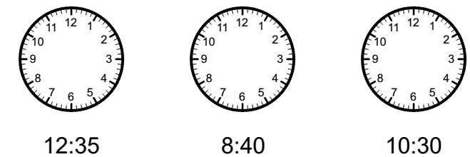
2.Колико је сати?
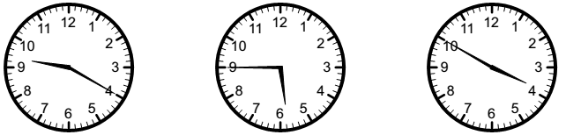

3.Маја је 1 час помагао маи, 20 минута тати и 10 минута је обављао своје кућне послове. Колико времена је Маја укупно радила?

4.Мира је била код Јане 1 школски час и 35 минута. Колико минута је укупно Мира провела код Јане?

5.Колико дана има у 8 недеља?

6.Колико месеци има у 3 године?

7. Због реновирања стана Зора је март месец и још 6 дана провела код баке и 3 седмице и 9 дана код тетке.

А)Колико је трајало реновирање Зориног стана?
Б)Колико је дана више била код баке него код тетке?

1.Доцртај казаљке тако да часовници показују тачни време.
2.Колико је сати?

3.Маја је 1 час помагао маи, 20 минута тати и 10 минута је обављао своје кућне послове. Колико времена је Маја укупно радила?

4.Мира је била код Јане 1 школски час и 35 минута. Колико минута је укупно Мира провела код Јане?

5.Колико дана има у 8 недеља?

6.Колико месеци има у 3 године?

7. Због реновирања стана Зора је март месец и још 6 дана провела код баке и 3 седмице и 9 дана код тетке.

А)Колико је трајало реновирање Зориног стана?
Б)Колико је дана више била код баке него код тетке?

